Тема: «Семья»

Словарь по теме: семья, родственники, дядя, тетя, племянник, племянница, сын, дочь, внук, внучка; заботиться, уважать, ухаживать, растить; заботливая, родная, трудолюбивая.
Знать имя и отчество родителей. Кто кого в семье старше? Кто кого младше? Кем приходится мама бабушке, дедушке? (дочерью) Кем приходится бабушка маме? Кем приходится мамина сестра ребенку?
«Назови ласково» бабушка – бабуля, бабулечка; сын – сынок, сыночек и т.д.
«Один – много»
сын – сыновья; брат – братья; сестра – сестры.
«Чьи вещи?» Чья сумка? (мамина) Чей свитер? (папин) Чьи очки? (бабушкины) Чья газета? (дедушкина)
Раскрасить картинку. Закрепить названия цветов «оранжевый», «розовый», «серый», «коричневый», «фиолетовый».
Составить рассказ «Как семья проводила выходной день» по картине. Образец: «Сегодня выходной день. Вся семья дома. Дедушка сидит на диване и читает газету. Бабушка вяжет кофту для внучки. Ваня помогает папе вешать картину на стену. Он держит молоток. Катя играет на ковре. Она кормит куклу. Мама у плиты готовит обед для всей семьи.»
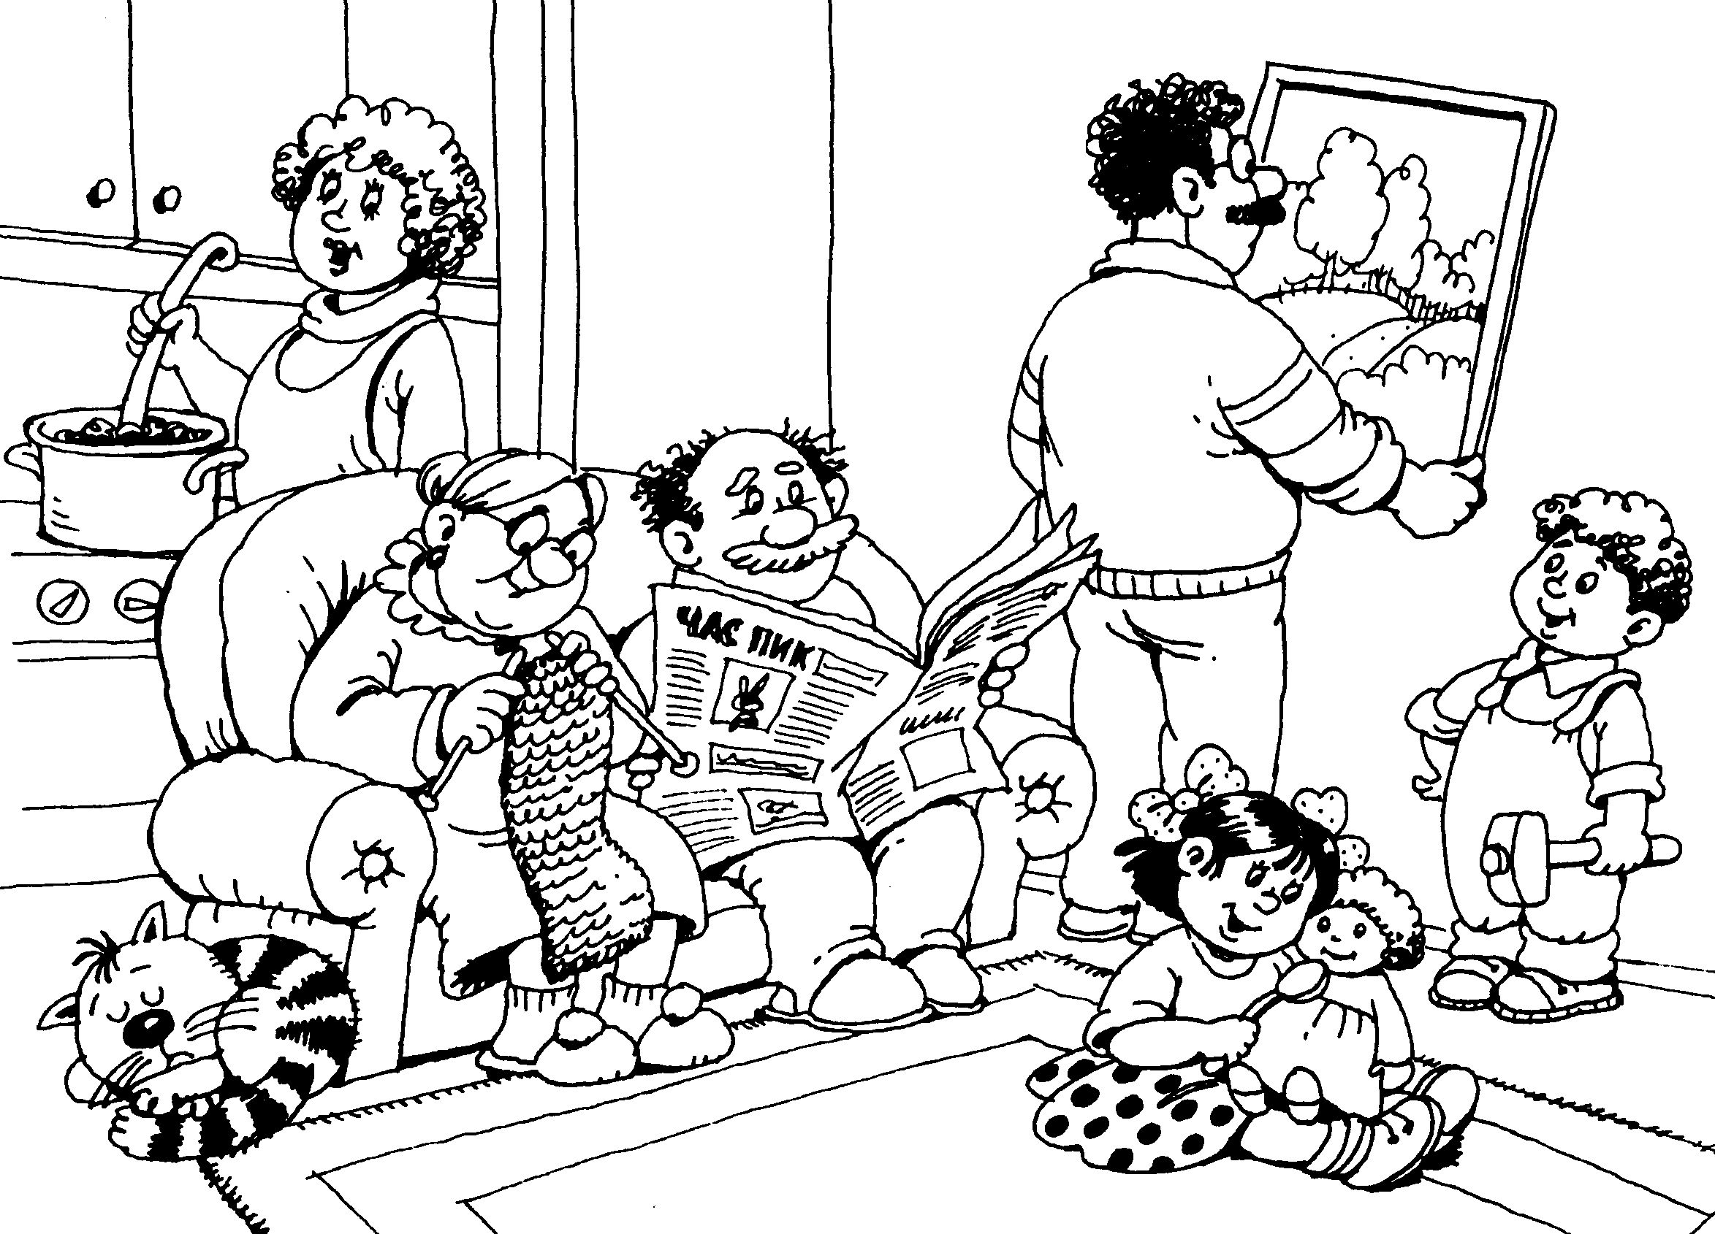

Звук [К’], буква К.


Выучить: Звук [К’]- согласный, мягкий. Обозначаем зеленым кружком. Произносить звук коротко. Определить, какой звук слышится - [К] или [К’]: кость, кино, кисть, кисель, кофе, кислый, куст, конь, кефир. Подчеркнуть буквы соответственно синим или зеленым цветом.
Раскрасить картинки, определить, какой звук слышится в начале слов
кит, кисть, кенгуру. Придумать и записать предложения с названиями
картинок. Звуки [К] и [К’] обозначаются одной буквой – К.
Раскрасить букву синим цветом.
Выучить: Какаду клюв открывает,
Букву К напоминает.



Читать:

ОК АК ИК УК

